**Lez 2 24/04/2024**

**Version control**

**Cosa si può fare con version control**

lavoro da remoto ma versione sincronizzabile con fonte online

**Questo lavoro quindi funziona per progetti ~ check attenzione**

**personali**

(tenere storico, portare file allo stato precedente, lavoro file su macchine differenti, creare portfolio)

**collaborativo**

(sviluppabili in parallelo, autore identificabile)

**come migliorare avanzamento del progetto?**

uso di regole in funzione di organizzazione e maggiore produttività

es applicazione pratiche per sviluppo migliore (linguaggio comune, org di commenti)

fai modifica, commenti la modifica in modo che possa capire(con commit)

quindi: organizzare codice, struttura sezioni, linguaggio comune e ……

**cosa fornisce un Version Control System?**

uno storico. permette lavoro in parallelo

nb **repository(**magazzino centrale per mantenere i dati**)**

**pull:** tirare, estrarre codice e trasferirlo in locale

**push:** spingere, il processo inverso

se c’è un conflitto si sistema se in locale o remoto, poi si fa il push

cit vcs

esempio clonazione repository online in locale

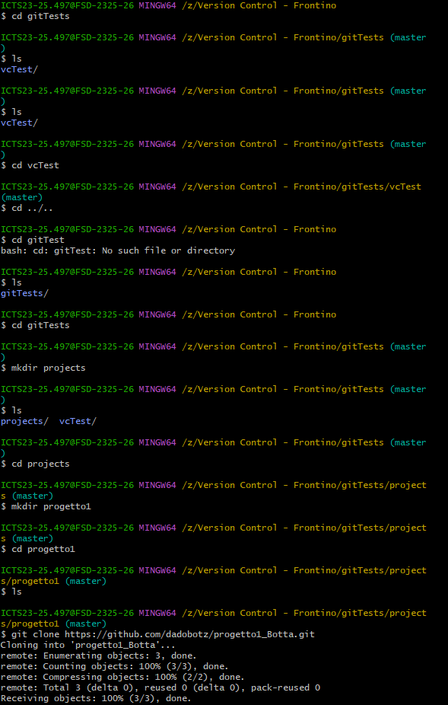

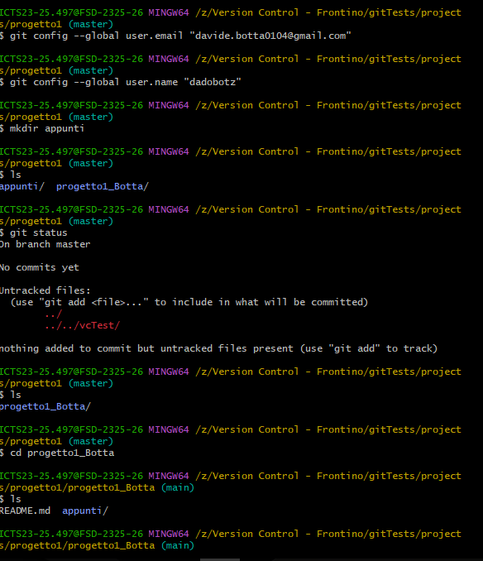

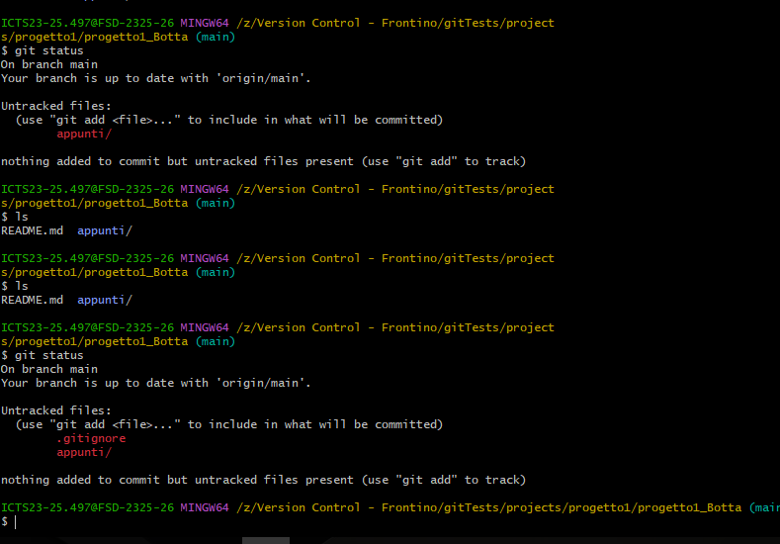

**Staging area:** area virtuale per aggiungere / modificare file, intermediaria tra user e repository

comandi

**git fetch:** vede situa rispetto al repository remoto(aggiornato o no)

scarica contenuti remoti senza alterare la repo local

**git status:** check situa repository locale(?)

**git diff <nome-file>** dice tutto

**git add <nome-file>** dice tutto

INVIO FILE AL GIT

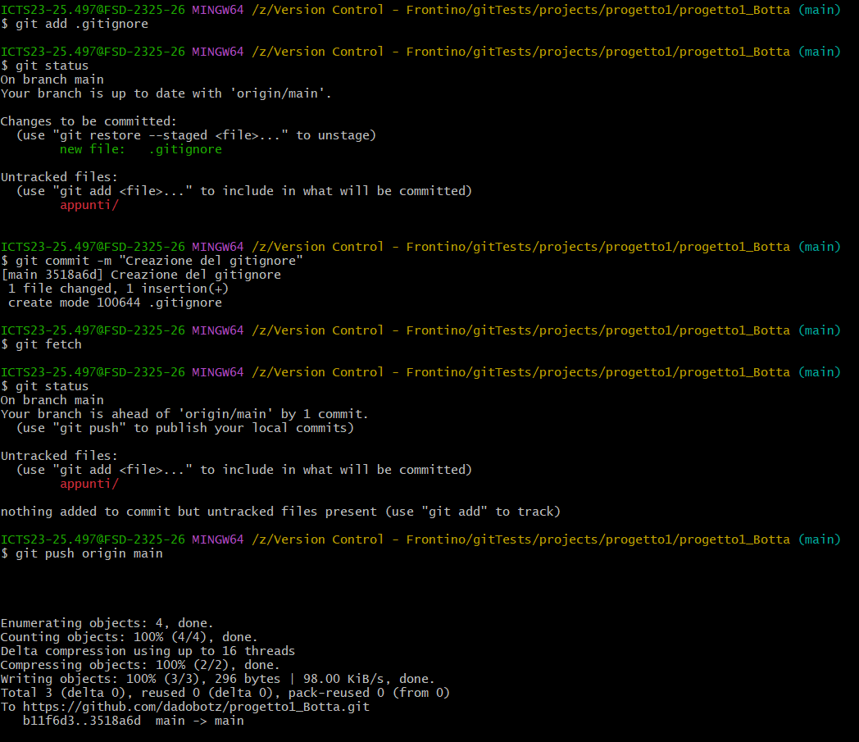

NEL BRANCH MAIN NON BISOGNA MAI PUSHARE

attraverso regole per evitare ciò